Отчёт по лабораторной работе №17

Задания для самостоятельной работы

Козлов Всеволод Павлович НФИбд-02-22

Содержание

Список иллюстраций

Список таблиц

# 1 Цель работы

Реализовать с помощью gpss модель работы вычислительного центра, аэропорта, морского порта.

# 2 Задание

Реализовать с помощью gpss:

* модель работы вычислительного центра;
* модель работы аэропорта;
* модель работы морского порта.

# 3 Выполнение лабораторной работы

## 3.1 Моделирование работы вычислительной системы

На вычислительном центре в обработку принимаются три класса заданий А, В и С. Исходя из наличия оперативной памяти ЭВМ задания классов А и В могут решаться одновременно, а задания класса С монополизируют ЭВМ. Задания класса А поступают через 20 ± 5 мин, класса В — через 20 ± 10 мин, класса С — через 28 ± 5 мин и требуют для выполнения: класс А — 20 ± 5 мин, класс В — 21 ± 3 мин, класс С — 28 ± 5 мин. Задачи класса С загружаются в ЭВМ, если она полностью свободна. Задачи классов А и В могут дозагружаться к решающей задаче. Смоделировать работу ЭВМ за 80 ч. Определить её загрузку.

## 3.2 Моделирование работы вычислительной системы. Код

Построим модель работы вычислительной системы в gpss (рис. 1).

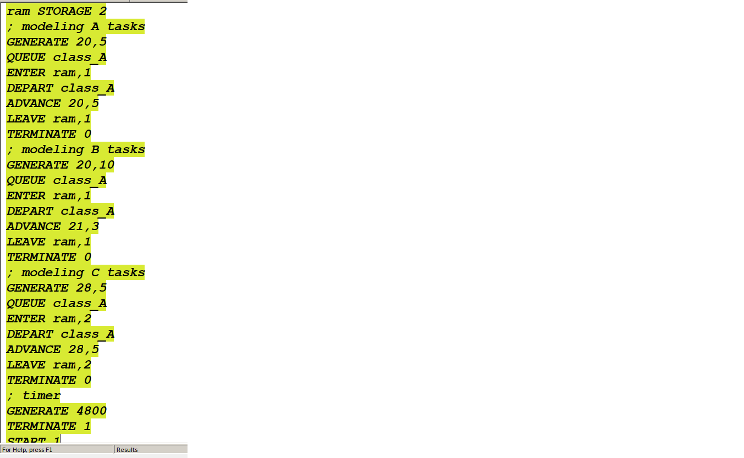

Рис. 1: Моделирование работы вычислительной системы. Код

Зададим хранилище ram на две заявки. Запишем три блока: первые два блока - классы А и B (один элемент ram), третий - класс C (два элемента ram). Также сделаем блок времени, генерирующий 80 часов (4800 минут).

## 3.3 Моделирование работы вычислительной системы. Отчет

Получим следующий отчет (ч1) (рис. 2).

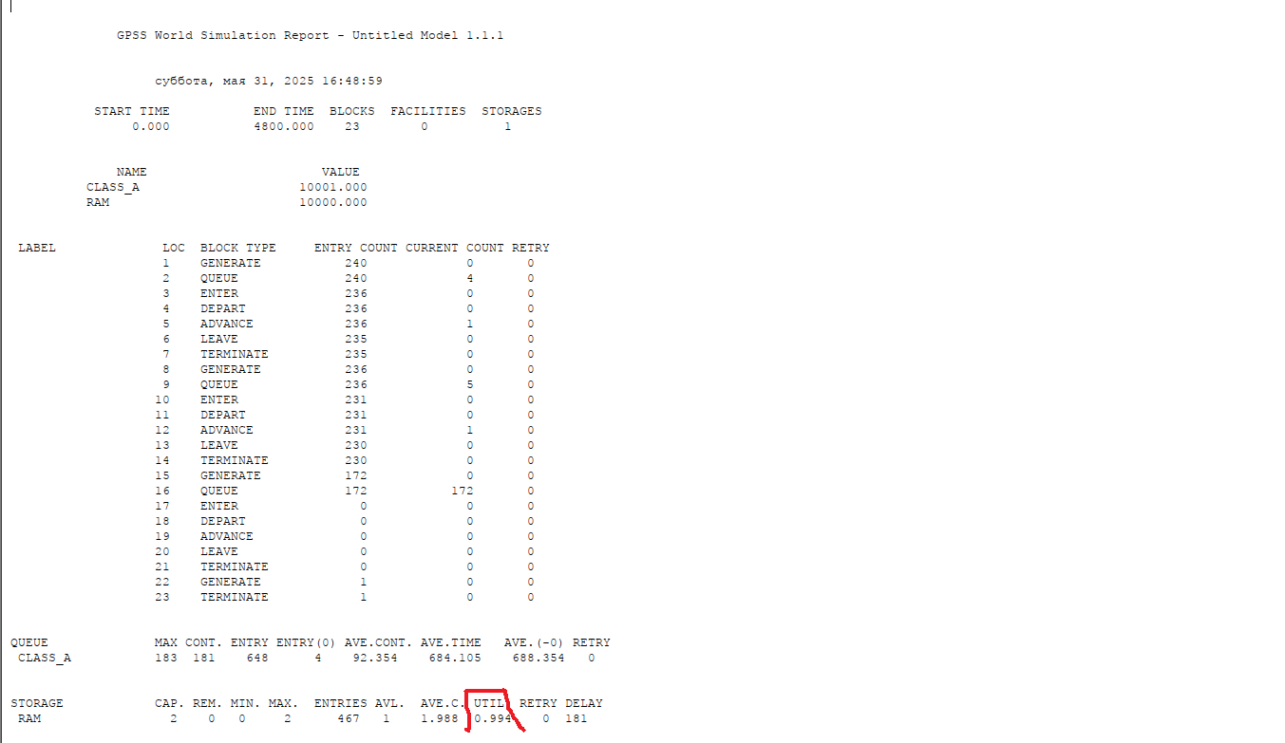

Рис. 2: Моделирование работы вычислительной системы. Отчет

Получим следующий отчет (ч2) (рис. 3).

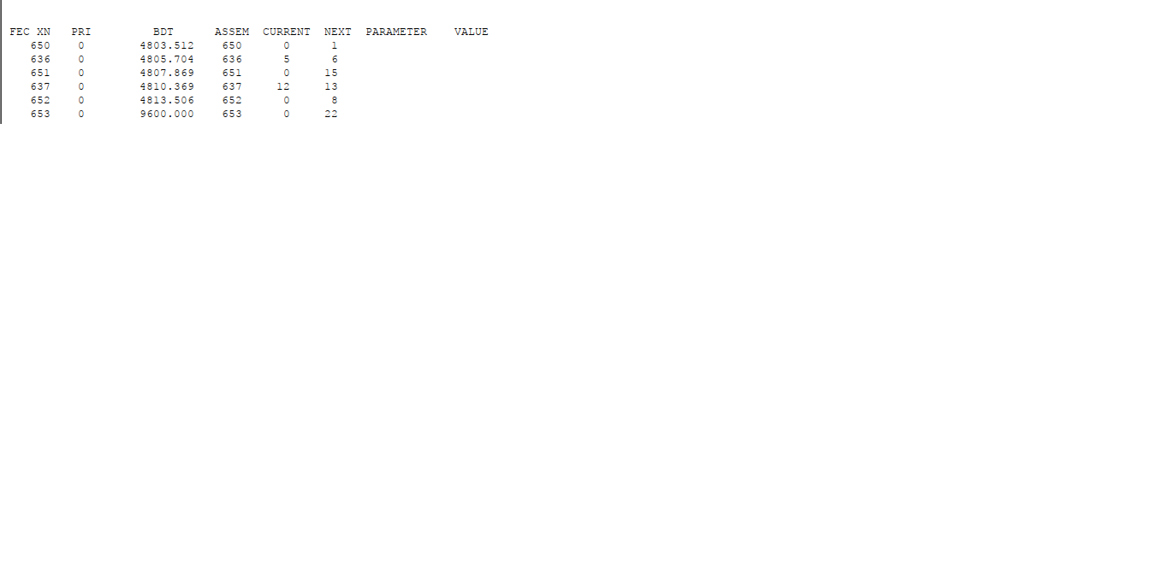

Рис. 3: Моделирование работы вычислительной системы. Отчет

Загруженность системы равна 0.994

## 3.4 Моделирование работы аэропорта

Самолёты прибывают для посадки в район аэропорта каждые 10 ± 5 мин. Если взлетно-посадочная полоса свободна, прибывший самолёт получает разрешение на посадку. Если полоса занята, самолет выполняет полет по кругу и возвращается в аэропорт каждые 5 мин. Если после пятого круга самолет не получает разрешения на посадку, он отправляется на запасной аэродром. В аэропорту через каждые 10 ± 2 мин к взлетно-посадочной полосе выруливают готовые к взлёту самолёты и получают разрешение на взлёт, если полоса свободна. Для взлета и посадки самолёты занимают полосу ровно на 2 мин. Если при свободной полосе одновременно один самолёт прибывает для посадки, а другой — для взлёта, то полоса предоставляется взлетающей машине. Требуется: – выполнить моделирование работы аэропорта в течение суток; – подсчитать количество самолётов, которые взлетели, сели и были направлены на запасной аэродром; – определить коэффициент загрузки взлетно-посадочной полосы.

## 3.5 Моделирование работы аэропорта. Код

Построим модель работы аэропорта в gpss (рис. 4).

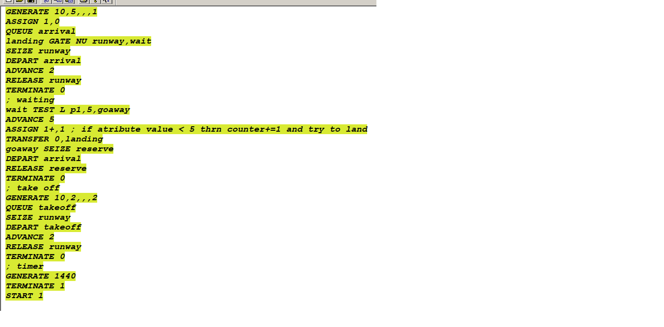

Рис. 4: Моделирование работы аэропорта. Код

Блок для взлетающих самолетов имеет приоритет 2, для прилетающих приоритет 1 (чем выше значение, тем выше приоритет). Затем идет проверка. Если полоса пустая, то заявка отбрасывается, иначе происходит переход в блок ожидания. При ожидании заявка попадает в цикл 5 раз. Каждый раз проверяется не освободилась ли полоса. Если освободилась - переход в блок обработки. Иначе самолет обрабатывается обработчиком отправки на запасной аэродром. Время зададим равное 1440 минут (одни сутки).

## 3.6 Моделирование работы аэропорта. Отчет

Получим следующий отчет (ч1) (рис. 5).

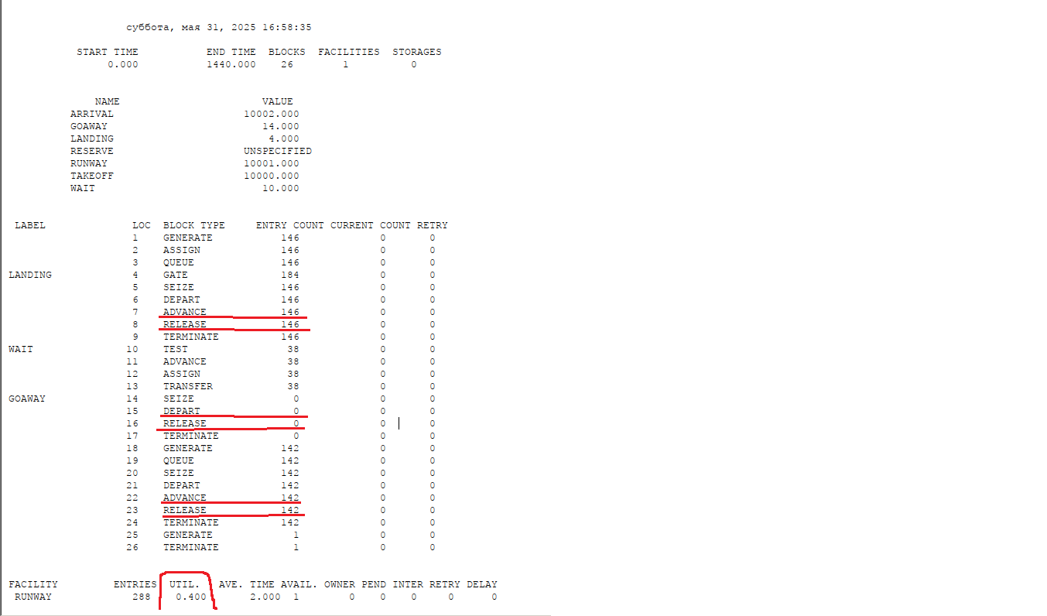

Рис. 5: Моделирование работы аэропорта. Отчет

Получим следующий отчет (ч2) (рис. 6).

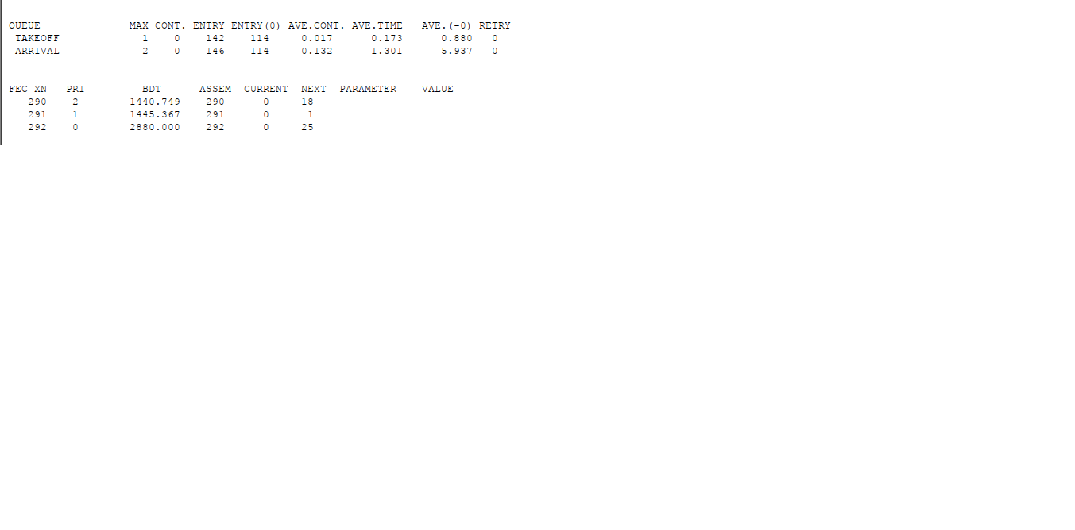

Рис. 6: Моделирование работы аэропорта. Отчет

Взлетело: 142 самолета

Село: 146

Улетели на запасной аэродром: 0

Улетело в запасной аэродром 0, тк процессы обработки длятся всего 2 минуты, что намного быстрее, чем генерация новых самолетов. Коэффициент загрузки полосы равен 0.4 (большую часть времени свободна).

## 3.7 Моделирование работы морского порта

Морские суда прибывают в порт каждые [a ± δ] часов. В порту имеется N причалов. Каждый корабль по длине занимает M причалов и находится в порту [b ± ε] часов. Требуется построить GPSS-модель для анализа работы морского порта в течение полугода, определить оптимальное количество причалов для эффективной работы порта. Исходные данные: 1) a = 20 ч, δ = 5 ч, b = 10 ч, ε = 3 ч, N = 10, M = 3; 2) a = 30 ч, δ = 10 ч, b = 8 ч, ε = 4 ч, N = 6, M = 2.

## 3.8 Первый вариант

Построим модель работы первого варианта в gpss (рис. 7).

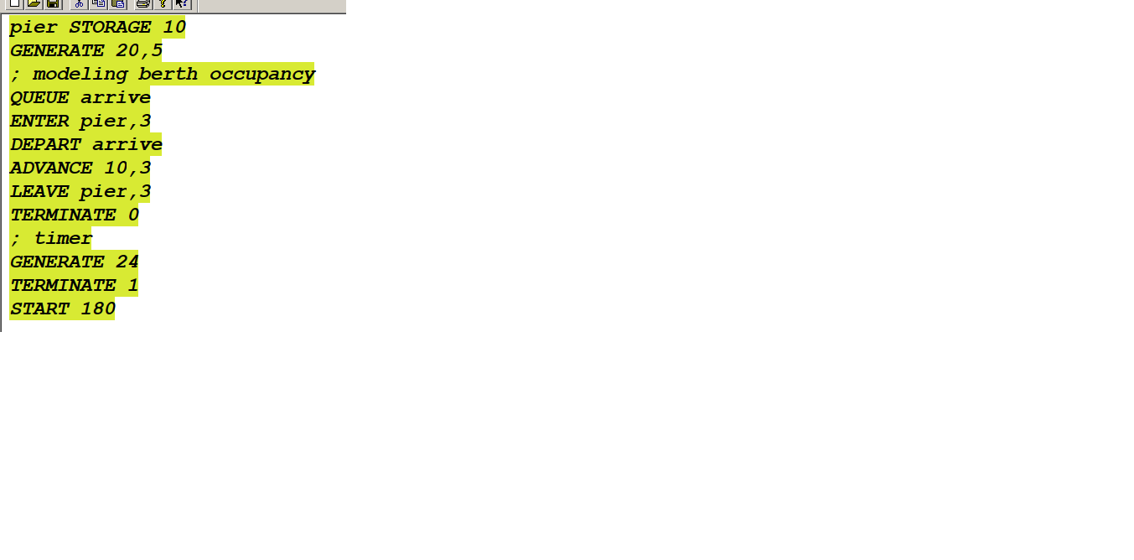

Рис. 7: Моделирование работы первого варианта. Код

Получим следующий отчет (рис. 8).

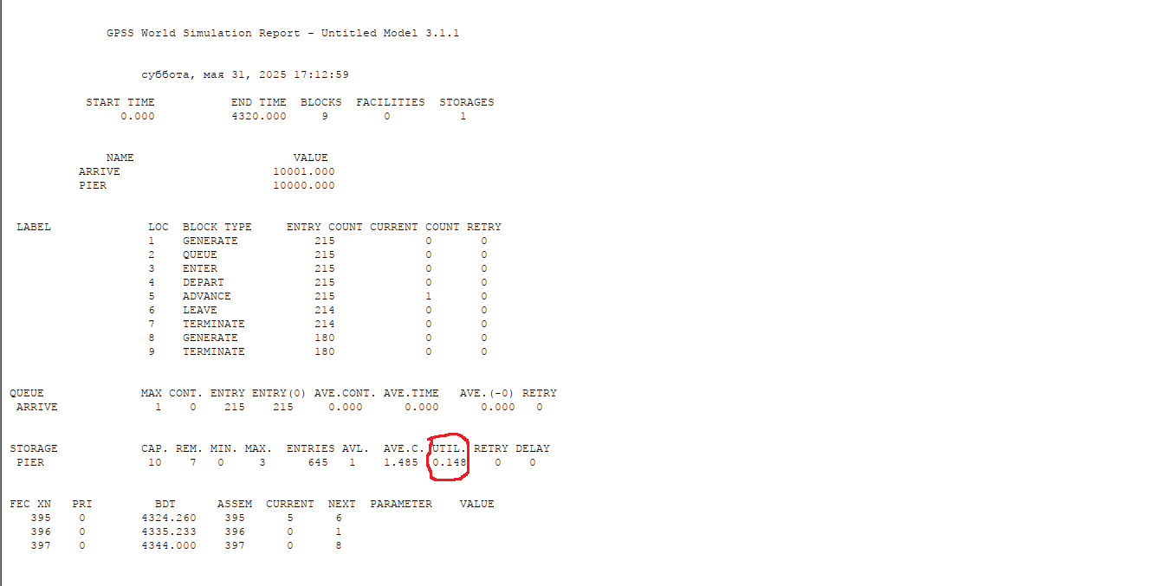

Рис. 8: Моделирование работы первого варианта. Отчет

При запуске с 10ю причалами заметим, что судна обрабатываются быстрее, чем успевают приходить новые, тк очередь не набирается. Более того, загруженность причалов очень низкая. Значит, установив наименьшее возможное число портов, равное 3, получим оптимальный результат.

Построим модель оптимальной работы первого варианта в gpss (рис. 9).

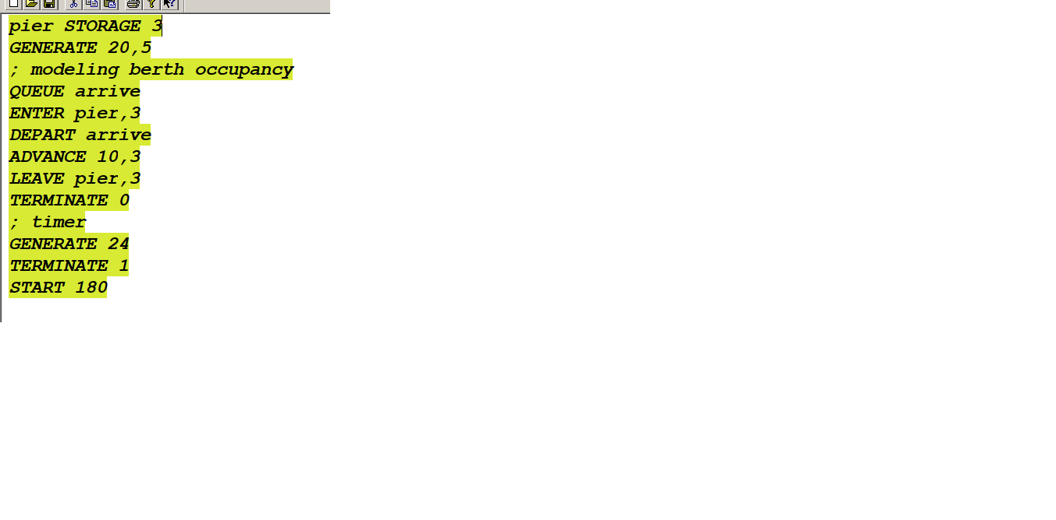

Рис. 9: Моделирование оптимальной работы первого варианта. Код

Получим следующий отчет (рис. 10).

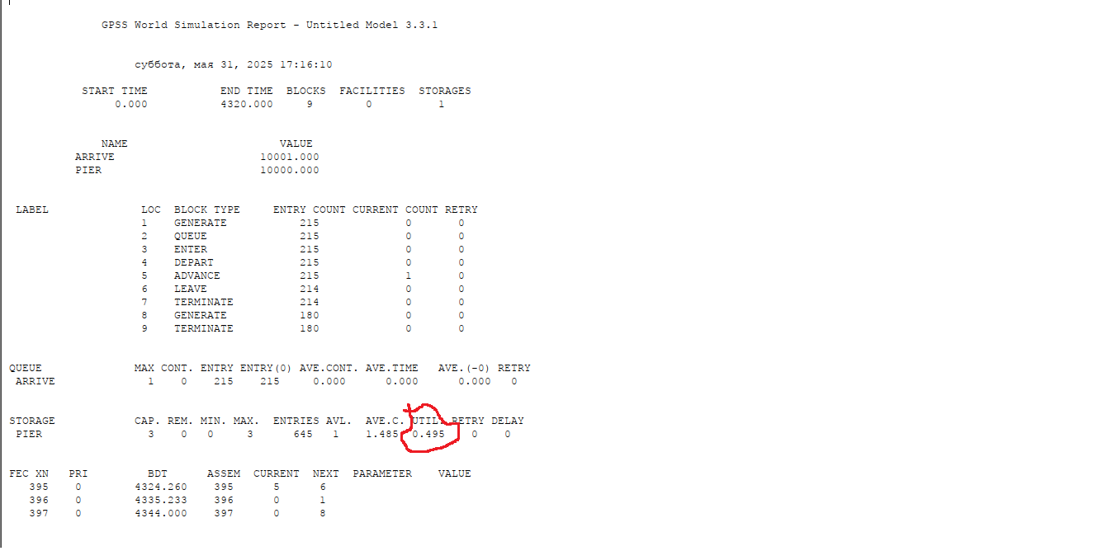

Рис. 10: Моделирование оптимальной работы первого варианта. Отчет

## 3.9 Второй вариант

Построим модель работы второго варианта в gpss (рис. 11).

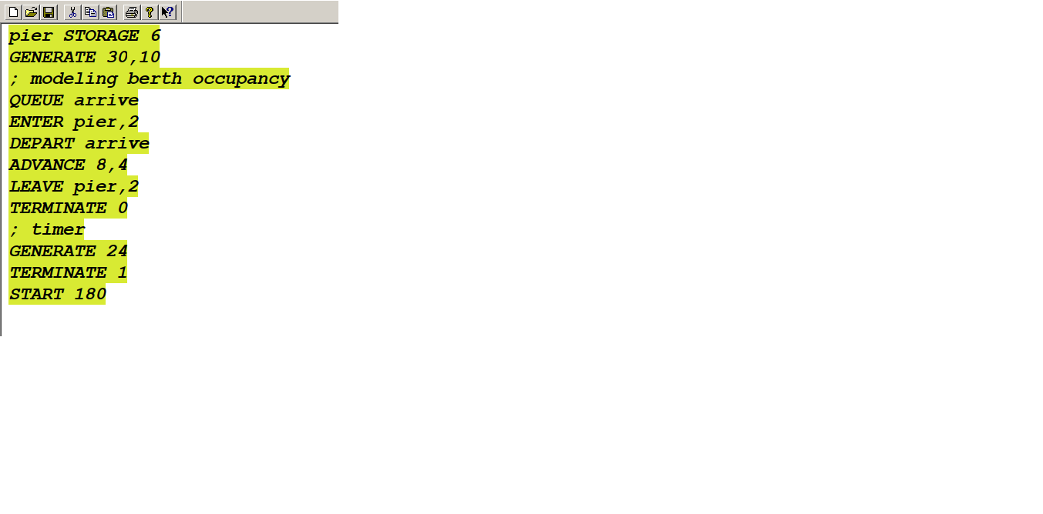

Рис. 11: Моделирование работы второго варианта. Код

Получим следующий отчет (рис. 12).

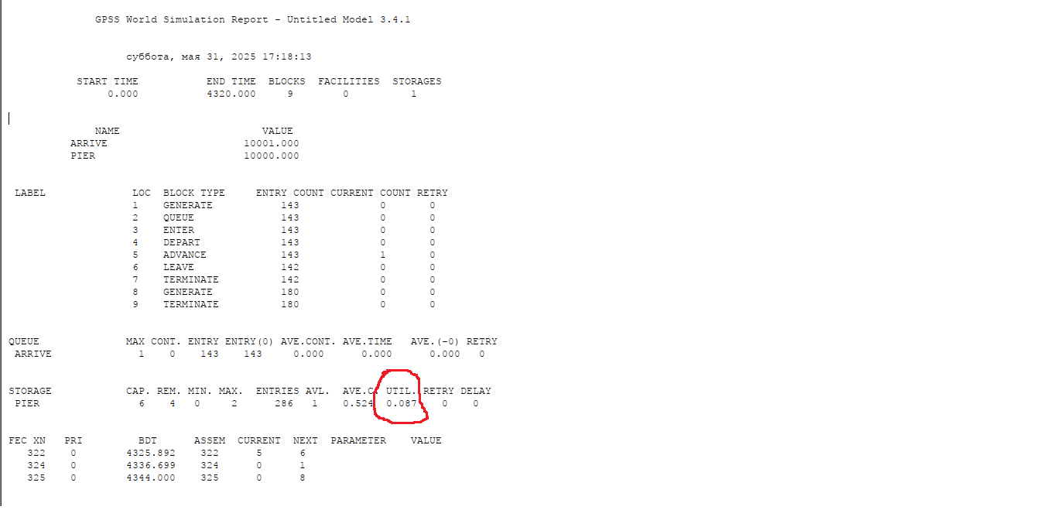

Рис. 12: Моделирование работы второго варианта. Отчет

При запуске с 6ю причалами заметим, что судна обрабатываются быстрее, чем успевают приходить новые, тк очередь не набирается. Более того, загруженность причалов очень низкая. Значит, установив наименьшее возможное число портов, равное 2, получим оптимальный результат.

Построим модель оптимальной работы второго варианта в gpss (рис. 13).

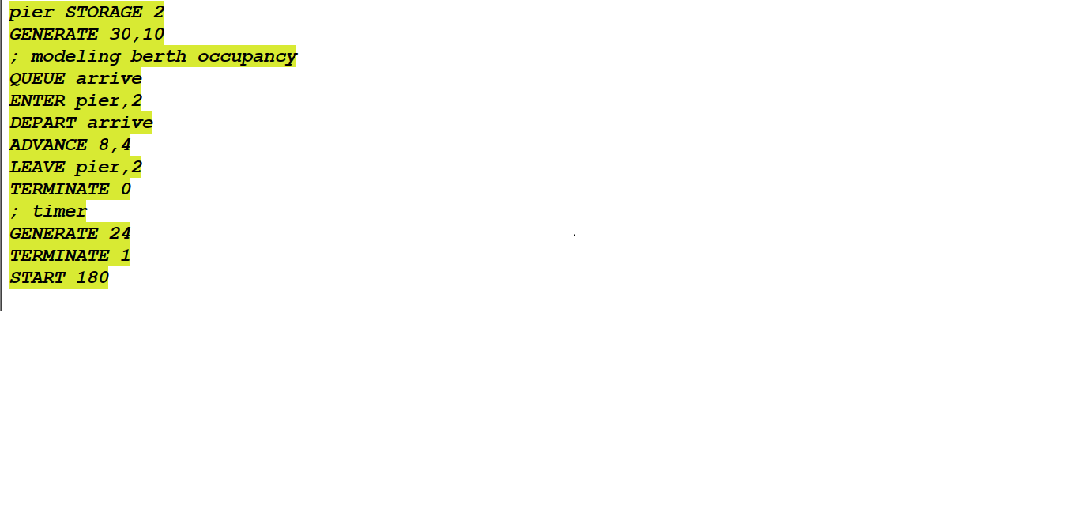

Рис. 13: Моделирование оптимальной работы второго варианта. Код

Получим следующий отчет (рис. 14).

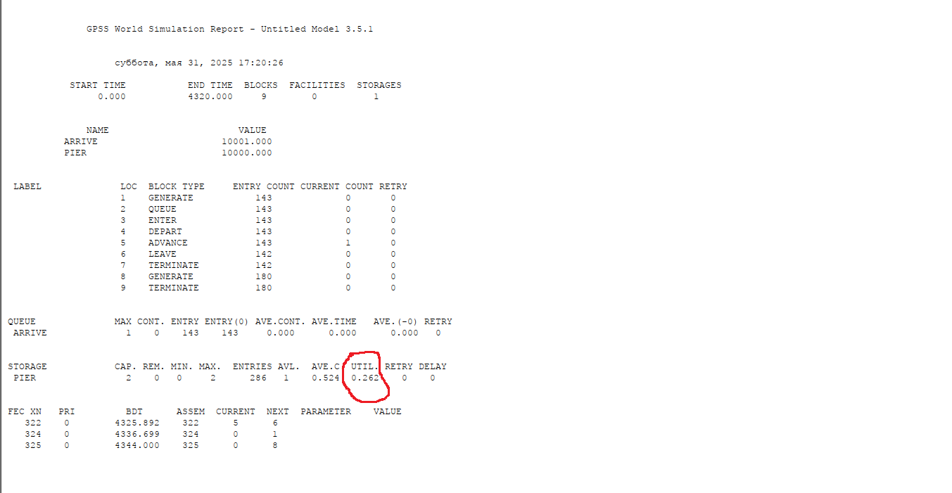

Рис. 14: Моделирование оптимальной работы второго варианта. Отчет

# 4 Выводы

В результате была реализована с помощью gpss:

* модель работы вычислительного центра;
* модель работы аэропорта;
* модель работы морского порта.